Информационно-аналитическая записка начальника Отдела МВД России по Даниловскому району
г. Москвы «Об итогах оперативно-служебной деятельности за 12 месяцев 2015 года».

За отчетный период 2015 года руководством и личным составом Отдела МВД России по Даниловскому району г. Москвы осуществлен комплекс практических и организационных мероприятий, направленных на укрепление правопорядка и усиление борьбы с преступностью в соответствии с требованиями Плана деятельности МВД России по реализации Указа Президента Российской Федерации от 07 мая 2012 года на 2013 год и плановый период 2014-2018 годов, утвержденного распоряжением МВД России от 03 октября 2013 года № 1/9252 и Директивы МВД России от 12.12.2014 года №2 дсп «О приоритетных направлениях деятельности органов внутренних дел РФ и внутренних войск МВД РФ в 2015 году».
Следует отметить, что, несмотря на сложность общеполитической обстановки, угрозы террористических проявлений, а также криминогенной ситуации в районе, удалось сохранить контроль за оперативной обстановкой, повысить результативность работы по многим направлениям оперативно служебной деятельности.
Социально-демографическая характеристика района:

Территория Даниловского района составляет 1065 га, граничит с районами Нагатино-Садовники, Донским, Нагатинский Затон г. Москвы, Центральным административным округом г. Москвы.
Количество проживающего населения составляет 65958 человек.
По территории района проходит 3-е транспортное кольцо.
На территории района расположено 258 жилых дома (369 подъездов), 3 объекта жизнеобеспечения, проходит 68 улиц протяженностью 184 км.
155нач. состав104ряд. состав51некомплект всего7некомплект по должностям:
1-зам.начальника ОМВД-начальник полиции- ст.участковый уполномоченный полиции ОУУП1- участковый уполномоченный полиции ОУУП1- полицейский-водитель ОР ППСП2- старший о/у ОУР1- дежурный дежурной части ОМВД1
Штатная численность и некомплект л/с:

Материально-техническое оснащение:

Адрес объекта: Автозаводская ул., д. 15, стр.2
Общая площадь здания (м^{А}):600
Этажность: 2
Тип здания: кирпичный
Год постройки: 1923
Ранее размещался: детский сад
Существующее здание не соответствует нормам по занимаемым площадям. Для подразделения ОМВД численностью до 150 человек площадь здания должна быть не менее 3400 кв.м.
В здании требуется ремонт фасада и помещений (ремонт стен, потолка, пола и замена дверей), ремонт коммуникаций (холодного и горячего водоснабжения, системы отопления, внутреннего и наружного электроосвещения), замена санитарно-технического оборудования, полная замена системы вентиляции, ремонт кровли.

Общая характеристика состояния преступности.

За 12 месяцев 2015 года на территории Отдела МВД России по Даниловскому району г. Москвы количество зарегистрированных преступлений увеличилось на 18,1 % и составило 3003 (динамика +460), по округу увеличилось на 12,3% и составило 27317 (динамика +2990), при этом увеличилось количество уголовных дел, направленных в суд на 2,8% и составило 651 (динамика + 18), по округу увеличилось на 11,3% и составило 5619 (динамика +571). Раскрываемость преступлений за 12 месяцев 2015 года уменьшилась на 2,5% и составила 21,9%, по Южному округу процент раскрываемости составил 21,1%. При этом на 354 увеличилось количество уголовных дел приостановленных по п. 1-3, ст. 208 УК РФ (с 1962 до 2316).

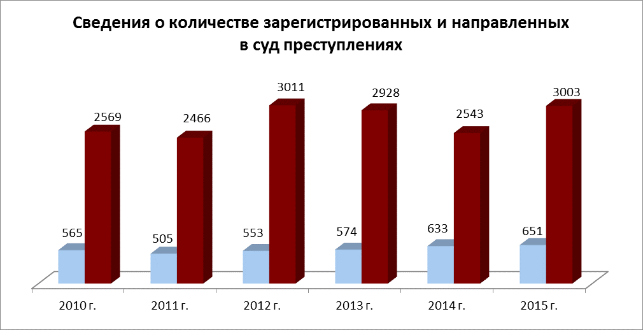

За отчетный период произошло увеличение на 43,7% зарегистрированных тяжких преступлений (с 552 до 793) , преступлений средней тяжести на 43,4% (с 470 до 674), количество зарегистрированных особо тяжких преступлений уменьшилось на 25,2 % (с 111 до 83).

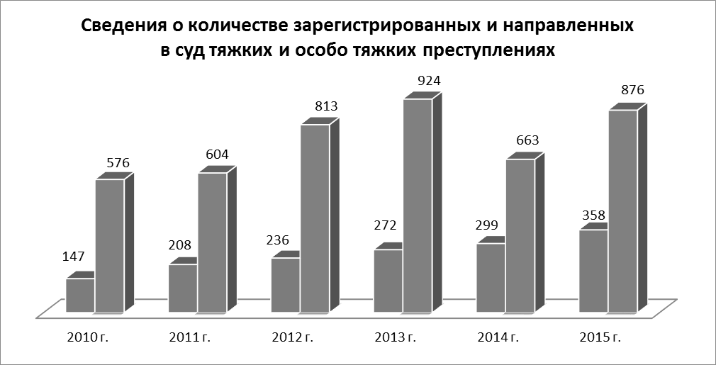

За 12 месяцев 2015 года на территории Отдела МВД России совершено и раскрыто (по направленным в суд) по следующим видам преступлений:

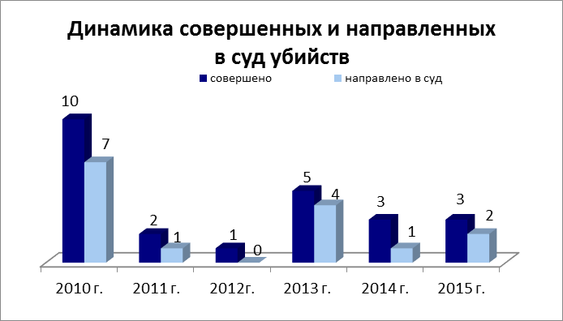

За 12 месяцев 2015 года на территории Отдела МВД России совершено 3 убийства (динамика (0), раскрыто (по направленным в суд) -2(динамика(+1).
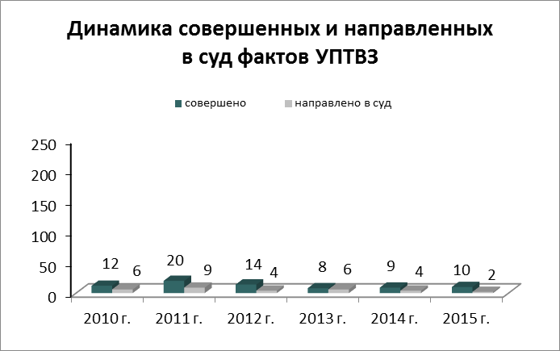

За отчетный период 2015 года на территории Отдела МВД России зарегистрировано 10 фактов умышленного причинения тяжкого вреда здоровью, (динамика (+1, увеличение на 11,1%), раскрыто (по направленным в суд) -2 (динамика (-2, уменьшение - 50%).

Регистрация и раскрытие краж:
За 12 месяцев текущего года на территории Отдела МВД России зарегистрировано 1517 краж (динамика +135, увеличение на 9,8%), раскрыто (по направленным в суд) - 96 (динамика (+4, увеличение на 4,3%).

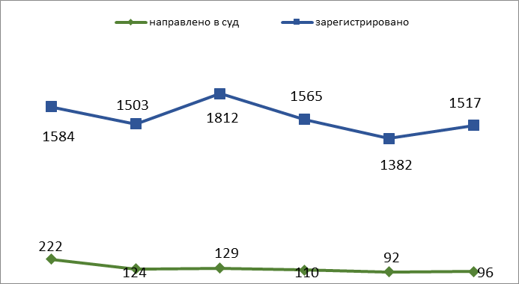

На территории Даниловского района г. Москвы установлено 1283 камеры видеонаблюдения, помощью которых раскрыто 3 краж (уголовное дело №79252, ст. 158 ч.1 УК РФ, уголовное дело №79808, ст.158 ч.1 УК РФ), одна из них карманная (уголовное дело №79709, ст.158 ч.2 УК РФ).

Регистрация и раскрытие краж транспортных средств:
За отчетный период 2015 года на территории Отдела МВД России зарегистрировано 75 краж транспортных средств (динамика (-22, уменьшение на 22,7%), раскрыто (по направленным в суд) -1 (динамика (-3, уменьшение на 75%).

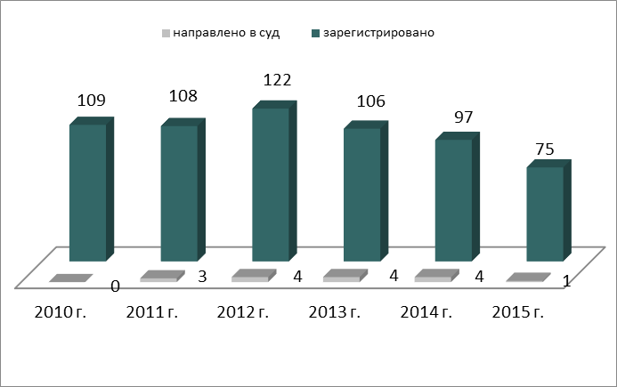

Угоны:

Зарегистрировано - 7 (динамика (-14, уменьшение -66,7%), раскрыто (по направленным в суд) -2 (динамика (-4,уменьшение - 66,7%).

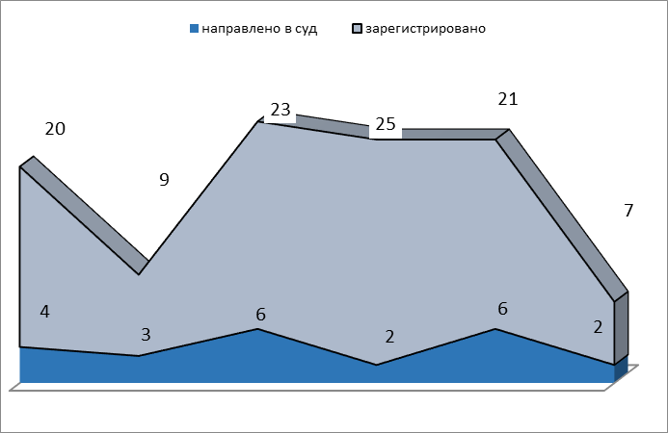

Регистрация и раскрытие разбойных нападений:

За 12 месяцев 2015 года на территории Отдела МВД России по сравнению с прошлым годом на 63,3% увеличилось количество зарегистрированных разбойных нападений – 49 (динамика (+19), раскрыто (по направленным в суд)- 14 (динамика (-2, уменьшение на 12,5%).

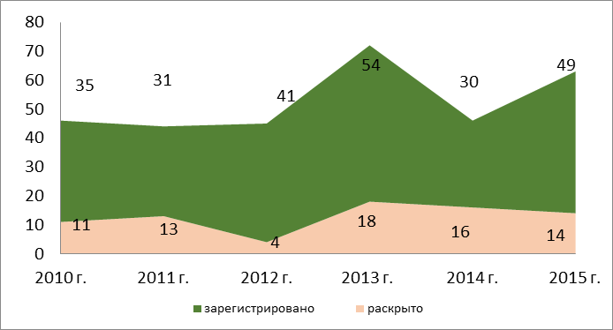

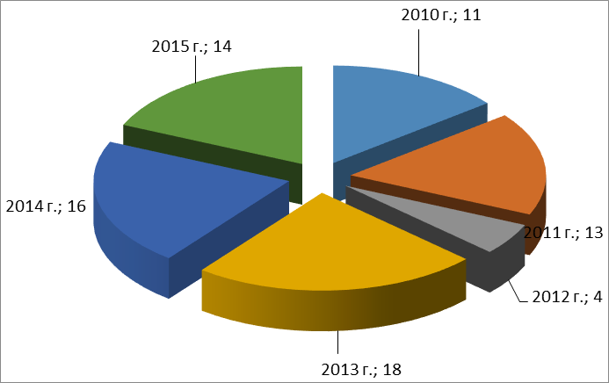

Регистрация и раскрытие грабежей:
За отчетный период 2015 года на территории Отдела МВД России количество зарегистрированных грабежей, по сравнению с аналогичным периодом прошлого года осталось неизменным - 131 (динамика (0), направлено в суд- 23 (динамика (+1, увеличение на 4,5%)

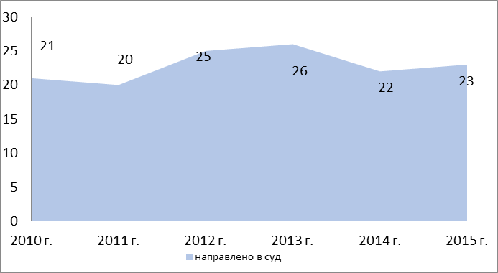

Динамика квартирных краж:
За отчетный период 2015 года на территории Отдела МВД России по Даниловскому району г. Москвы на 19,4% уменьшилось количество зарегистрированных квартирных краж и составило - 58 (динамика
(-14), направлено в суд - 15 (динамика (+5, увеличение на 50%).
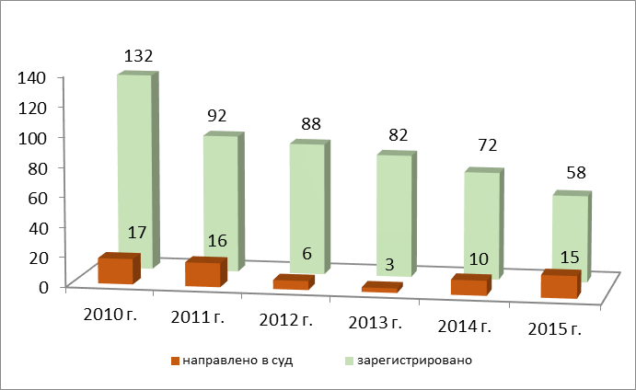

Динамика преступлений, связанных с незаконным оборотом наркотиков:
За 12 месяцев 2015 года на территории Отдела МВД России выявлено 187 фактов, связанных с незаконным оборотом наркотиков (динамика (+12, увеличение 6,9%), раскрыто (по направленным в суд) -63 (динамика (0).

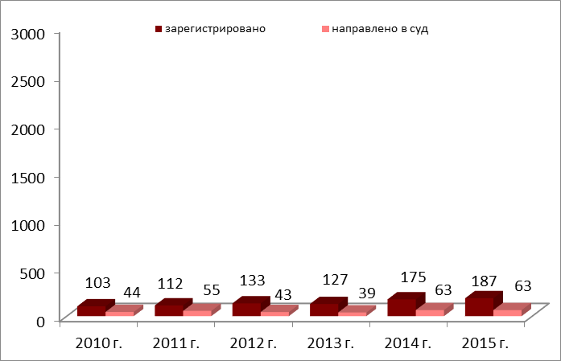

Динамика преступлений связанных со сбытом наркотиков:
За 12 месяцев 2015 года на территории Отдела МВД России выявлено 135 фактов, связанный со сбытом наркотиков (динамика (+7, увеличение на 5,5%), раскрыто (по направленным в суд) – 18 (динамика (-12, уменьшение – 40%).

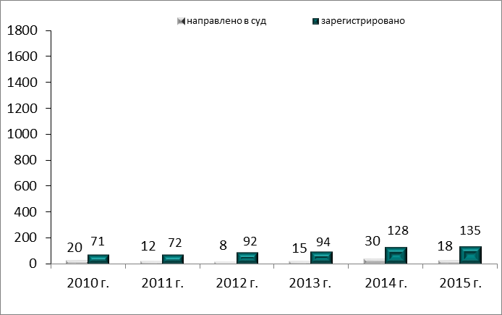

Динамика мошенничеств:
За 12 месяцев 2015 года на территории Отдела МВД России зарегистрирован 609 фактов мошеннических действий (динамика +317, увеличение на 108,6%), раскрыто (по направленным в суд) -254 (динамика (+128, увеличение на 101,6%).

ОРГАНИЗАЦИЯ И РЕЗУЛЬТАТЫ РАБОТЫ ОУУП

За 12 месяцев 2015 года участковыми уполномоченными полиции раскрыто 137 преступлений, динамика (-2), из них тяжких и особо тяжких – 19. Нагрузка на одного участкового уполномоченного (при штате 20 сотрудников, по списку 17) по числу раскрытых преступлений составила 6,85 преступлений,
(окружной показатель -3,55), что составляет 1 место по округу.
За 12 месяцев 2015 года службой УУП составлено 914 административных протоколов. Нагрузка на одного УУП составила 45,7 (среднеокружной показатель -41,51), что соответствует 8 месту по ОУВД среди 16 подразделений.
За 12 месяцев 2015 года участковыми уполномоченными полиции Отдела из 27628 квартир отработано 16364 квартиры, что составляет 59,23%.
Одним из направлений профилактики квартирных краж является установка квартир на ПЦО. За 12 месяцев 2015 года участковыми уполномоченными полиции получено 52 заявления на установку охранной сигнализации.

ОРГАНИЗАЦИЯ И РЕЗУЛЬТАТЫ РАБОТЫ ОДН

За 12 месяцев 2015 год выявлено и поставлено на профилактические учеты 38 несовершеннолетний правонарушитель ,динамика (-7) и 21 неблагополучных родителей ,динамика (+3).
Всего по состоянию на 01.01.2016 года состоит на профилактическом учете несовершеннолетних 38 несовершеннолетних ,динамика (+1) и 32 неблагополучных родителя, динамика (+4).
Принимались меры воздействия по фактам доставления в дежурную часть подростков правонарушителей и нуждающихся в социальной помощи. Так, из 320, динамика(+18) доставленных несовершеннолетних, 24 помещены в медицинские учреждения и социально-реабилитационные центры, динамика (+14), в ЦВСНП помещено 12 несовершеннолетних динамика (+3)
Сотрудниками ОДН ОМВД за истекший период 2015 года раскрыто 1 преступление.

ОРГАНИЗАЦИЯ И РЕЗУЛЬТАТЫ РАБОТЫ
ОТДЕЛЬНОЙ РОТЫ ППСП

Всего за 12 месяцев 2015 года личным составом отдельной роты ППСП раскрыто 74 преступления динамика (-3, уменьшение на -3,9%), в т.ч. грабежей – 11 ,динамика (+8), разбоев – 2 ,динамика (-4), краж-17 (динамика +3), квартирных краж-3 динамика(+1), угонов-1, динамика (-2).
Нагрузка на одного сотрудника составила 1,451 при среднеокружной 1,011 итог - 2 место по округу.
Сотрудниками службы за различные административные правонарушения в ДЧ Отдела было доставлено 2790 человек, динамика (-47, уменьшение на -1,7%). За мелкое хулиганство привлечен 118 человека, динамика (+57), за нарушение антиалкогольного законодательства – 1963 человек , динамика (-148), за нарушение паспортных правил привлечено 279 человека ,динамика (+41). Данные показатели соответствуют 2 месту по округу с нагрузкой 54,71
(среднеокружная-45,72).

РЕЗУЛЬТАТЫ РАБОТЫ ОУР

Результаты работы служб Отдела по розыскной работе в сравнении с аналогичным периодом прошлого года остались практически без изменений. Так, всего сотрудниками ОРГ было задержано 13 лиц, находящихся в розыске, динамика (+6). Всего силами ОМВД было задержано 23 лица скрывающихся от органов суда, следствия, дознания, динамика (+5). Всего сотрудниками ОУР было задержано 3 лица, находящихся в розыске за Отделом. Личным составом ОУР ОМВД за 12 месяцев 2015 года раскрыто 90 (динамика (-13) преступлений, из них (предварительное следствие обязательно) 58 преступлений, динамика (+3), тяжких и особо тяжких 48 ,динамика (-6). Нагрузка на одного сотрудника ОУР по количеству раскрытых преступлений составляет 6,8, что соответствует 7 месту по тяжким и особо тяжким преступлениям составила 4 и по указанному показателю отделение уголовного розыска занимает 11 место среди подразделений ОУВД.

ОРГАНИЗАЦИЯ И РЕЗУЛЬТАТЫ РАБОТЫ ОД

Отделение дознания в Отделе МВД России по Даниловскому району г. Москвы состоит из 12 человек, в наличии 9 человек.
В производстве за отчетный период находилось 1832 уголовных дела (динамика (-90). Из них окончено производством - 176 (динамика(-14), нагрузка по оконченным делам на одного дознавателя составила 14,7 уголовных дел, средне окружной показатель составляет 11,8 уголовных дела.
За 12 месяцев 2015 года дознавателями направлено в суд 171 уголовное дело (динамика (+17), средняя нагрузка по направленным в суд уголовным делам на одного дознавателя составляет-14,3 уголовных дел (среднеокружной показатель - 10,8)
За 12 месяцев 2015 года по основаниям п.2-4.ч.1 ст. 208 УПК РФ приостановлено 5 уголовных дела (динамика (-3).
По основаниям п.1 ч.1 ст. 208 УПК РФ приостановлено 1400 уголовное дело (динамика (- 539).
За 12 месяцев 2015 года на дополнительную расследование прокурором возвращено 12 уголовных дел ( динамика (+10).

ОРГАНИЗАЦИЯ И РЕЗУЛЬТАТЫ РАБОТЫ СО

В СО Отдела МВД России по Даниловскому району г. Москвы по штату состоит 11 сотрудников, по списку 7 сотрудников.
За истекший период 2015 года следственным отделением ОМВД России по Даниловскому району г. Москвы возбуждено 918 уголовных дел, динамика (+171) . Окончено расследованием и направлено в суд 81 уголовных дел на 114 эпизодов, динамика (0 уголовных дела,+19 эпизодов).
За истекший период прекращено 5 уголовных дел по не реабилитирующим основаниям (за сроком давности).
В тоже время, с положительной стороны можно отметить, что для проведения дополнительного расследования из прокуратуры возвращено 1 уголовное дело. Из суда уголовные дела для проведения дополнительного расследования не поступали.
За истекший период приостановлено по ст. 1 ч. 1 ст.208 УПК РФ 839 уголовных дел, динамика (+59). По п.4 ч.1 ст.208 УПК РФ 3 уголовных дела, динамика (+3). По п.2 ч.1 ст. 208 УПК РФ 3 уголовных дела, динамика (+3).
Нагрузка на штатную единицу по находящимся в производстве уголовным делам 109,6 оконченным делам нагрузка составила- 7,4 (средняя нагрузка по округу - 6,6.), по направленным в суд 6,9.

СОСТОЯНИЕ ЗАКОННОСТИ И УРД.

В целях укрепления законности и учетно-регистрационной дисциплины, в соответствии с требованиями, предъявляемыми МВД России и ГУ МВД России по гор. Москве, руководством ОМВД в текущем году принят ряд организационных и практических мер.
За 12 месяцев 2015 года по КУСП зарегистрировано 38049 сообщения, принято решений об отказе в ВУД по 7009 сообщениям, возбуждено уголовных дел - 2395, возвращено для проведения дополнительной проверки - 1713.
Несмотря на то, что руководством ОМВД были приняты существенные меры по недопущению необоснованно вынесенных постановлений об отказе в возбуждении уголовных дел, за 12 месяцев 2015 года из материалов об отказе в возбуждении уголовных дел, после проведения дополнительной проверки, было возбуждено 210 уголовных дел.
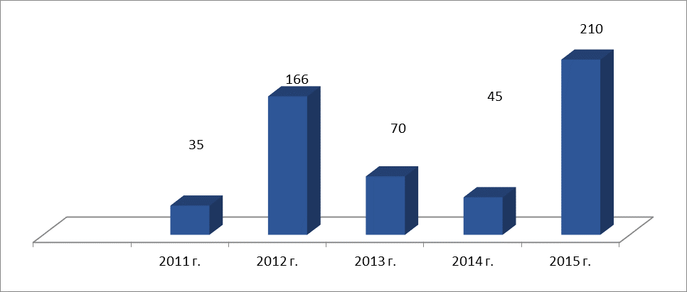

КАДРОВАЯ И ВОСПИТАТЕЛЬНАЯ РАБОТА.
По прежнему серьезной проблемой в настоящее время остается работа по подбору кадров. Так, по штату в Отделе МВД России по Даниловскому району г. Москвы по состоянию на 01.01.2016 года составляет 155 ед.(104 – офицеров, 51 - сержант) по списку 150 ед. некомплект составляет 7 ед. или 4,5%.
- ст. участковый уполномоченный полиции ОУУП- 1 чел.;
- участковый уполномоченный полиции ОУУП- 2 чел;
- полицейский-водитель ОР ППСП- 1 чел.;
- полицейский ОР ППСП-1 чел.;
- полицейский группы (комендантской) по охране объектов органов внутренних дел- 1 чел.
За 12 месяцев 2015 года на службу в ОМВД принято 9 кандидатов (Волощенко П.И., Хорошко П.В., Фрибус М.А., Парасоцкий Г.Г., Каляпина Н.Н., Салабай К.И., Ашайкин А.И., Брызгалов К.В., Челюканов А.Д.), переведены из других подразделений 10 сотрудников (Чукаров Н.Н., Титаров А.В., Милонов Д.Е., Томилин Д.С., Толпеко В.А., Переверзев Г.А., Буров С.Н., Савченко А.Ю., Чекальников А.Н., Яковлев В.А.).
За истекший период 2015 года из ОМВД уволены 7 сотрудников: Титаров А.В., Шилова С.С., Шатов П.А., Толпеко В.А., Томилин Д.С. , Ивахненко Д.В., Ивлев С.Н.)
Два сотрудника Отдела (Толпеко В.А., Томилин Д.С.) уволены по негативным обстоятельствам.
БОРЬБА С НЕЗАКОННОЙ МИГРАЦИЕЙ
За нарушение миграционного законодательства сотрудниками полиции составлено 533 административных материала, наложено штрафных санкций на общую сумму 2 665 000 рублей, взыскано на общую сумму 150 000 рублей. Принудительно выдворено 15 иностранных граждан, самостоятельно выдворено 469 иностранных граждан, наложен штраф на 49 иностранных граждан. За истекший период 2015 года по ст. 322 УК РФ было возбуждено -56 уголовных дел (динамика+44, увеличение на 366,7%), направлено в суд-45 уголовных дел (динамика +35. Увеличение на 350%).

ПРЕДОСТАВЛЕНИЕ ГОСУДАРСТВЕННЫХ УСЛУГ

1. ПО ВЫДАЧЕ ЛИЦЕНЗИЙ РАЗРЕШЕНИЙ НА ПРИОБРЕТЕНИЕ, ХРАНЕНИЕ И НОШЕНИЕ ГРАДАНСКОГО ОРУЖИЯ
За истекший период 2015 года инспекторами ГЛРР Отдела МВД России по Даниловскому району г. Москвы было принято 1260 заявлений граждан о предоставлении государственной услуги по выдаче лицензий, разрешений на право приобретения, хранения и ношения гражданского оружия. По данным заявлениям выдано:
49 лицензии на приобретений , хранение и ношение лицензий самообороны;
171 лицензий на приобретение охотничьего огнестрельного гладкоствольного оружия;
1 лицензия на приобретение охотничьего пневматического оружия с дульной энергией свыше 7, 5 Дж;
101 лицензий на приобретение огнестрельного оружия ограниченного поражения;
2 разрешения на хранение (без права ношения) охотничьего огнестрельного оружия;
591 разрешений на хранение и ношение охотничьего огнестрельного оружия;
273 разрешения на хранение и ношение огнестрельного оружия ограниченного поражения;
67 уведомлений о продаже, возврате, замене, оружия.
Владельцами добровольно сдано на уничтожение 142 единицы оружия, из них: 1 ед. нарезного оружия, 28 ед. охотничьего огнестрельного гладкоствольного оружия, 48 ед. оружия ограниченного поражения, 65 ед. газовых пистолетов. Утрат и хищений гражданского оружия за истекший период не зарегистрировано.
Согласно Федерального закона от 27.07.2010 года № 210-ФЗ «Об организации предоставления государственных и муниципальных услуг» в ГЛРР поступило 32 заявления в электронном виде.

2.ПО ВЫДАЧЕ СПРАВОК О НАЛИЧИИ ( ОТСУТСТВИЕ) СУДИМОСТИ И ( ИЛИ) ФАКТА УГОЛОВНОГО ПРЕСЛЕДОВАНИЯ ЛИБО ПРЕКРАЩЕНИЯ УГОЛОВНОГО ПРЕСЛЕДОВАНИЯ
За истекший период 2015 года сотрудниками ДЧ Отдела МВД России по Даниловскому району г. Москвы было принято 25 заявлений о выдаче справок о судимости.

3.ПО ПРОВЕДЕНИЮ ДОБРОВОЛЬНОЙ ГОСУДАРСТВЕННОЙ ДАКТИЛОСКОПИЧЕСКОЙ РЕГИСТРАЦИИ.
За 12 месяцев 2015 года заявлений о проведении добровольной дактилоскопической регистрации в ОМВД России по Даниловскому району
г. Москвы не поступало.

Состояние работы по осуществлению мероприятий, предусмотренных Планом реализации предложений по устранению недостатков, выявленных при инспектировании ГУ МВД России по г. Москве.
Руководством Отдела МВД России по Даниловскому району г. Москвы взято под контроль и приняты исчерпывающие меры к устранению недостатков, выявленных сотрудниками ГУ МВД России по г. Москве, УВД по ЮАО ГУ МВД России по г. Москве в работе по выполнению Плана реализации предложений по устранению нарушений и недостатков, выявленных при инспектировании ГУ МВД России по г. Москве.
С этой целью проделана следующая работа: представлена в подразделения аппарата УВД по ЮАО ГУ МВД России по г. Москве для обобщения и дальнейшего доклада в ГУ МВД России по г. Москве информация о выполнении следующих пунктов Плана реализации предложений по устранению недостатков, выявленных в ходе инспектирования подразделений ГУ МВД России по г. Москве комиссией МВД России (далее-План) с сопроводительными письмами:
- в Штаб УВД - п.п. 1.1., 1.4.1., 2.2.1.1.,.2.2.1.3.;
- в ОМПО- 1.4.2.,3.1.4.1.;
- в Оперативный Отдела- п.п. 2.1.2.1.,.2.1.2.3.,.2.1.4,3.2.3.6.5..;
- в ИЦ УВД- п. 2. 2. 1. 2 .;
- в МОЛРР – п.2.2.5.2.
- в ОУР УВД- п.п. 2.3.2.4.,2.3.3.1.,.3.2.3.6.1.;3.2.3.1.
-в ОООП УВД- п.п.2.5.1.1.,.2.6.4.,.2.6.5.1.;3.2.3.1.
-в СУ УВД-п.2.7.5.2.;
-в ГССМИ УВД – п. 2.10.2.1.;
-в ОК УВД-п.3.1.6.1.;3.2.3.1.
- в ОПП УВД- п. 3.2.3.6.8.;
- в ПО УВД-п. 3.4.2.1.;3.1.2.
- в ОТИСиЗИ УВД-п.3.4.3.1.
- в ОО УВД-п.4.3.2.2.
По состоянию на 3 число месяца, следующего за отчетным, представлены в Штаб УВД по ЮАО ГУ МВД России по г. Москве докладные записки о выполнении пунктов Плана за декабрь 2014 года, январь 2015 года, февраль 2015 года, 1 квартал 2015 года, апрель 2015 года, май, июнь, 9 месяцев 2015 года, ноябрь 2015 года, в октябре 2015 года выполнение мероприятий, в части касающейся Отдела МВД России по Даниловскому району г. Москвы, Планом не предусмотрено.
Проблемные вопросы:
1. Рост количества зарегистрированных преступлений-3003, динамика (+460, увеличение на 18,1%).
2. Из 75 краж транспортных средств, динамика(-22, уменьшение на 22,7%) раскрыта только одна ,динамика (-3, уменьшение на -75%). Большое количество жалоб на банки, требующие возврата кредита и наоборот - неуплата кредитных платежей со стороны граждан; заявления поступающие при продаже, покупке квартир, так как на территории Отдела находится Регистрационная палата и только там предъявляются в конечном результате поддельные документы при сделках с недвижимостью.
3. Рост количества совершенных тяжких преступлений с 552 в 2014 году до 793 в 2015 году , динамика ( +241, увеличение на 43,7%).
4. Большое количество уголовных дел, возбужденных из материалов об отказе в возбуждении уголовного дела- 210 ( динамика +165).

Причинами негативно влияющими на работу Отдела по раскрытию преступлений в течение 12 месяцев 2015 года явились:
1. Самое большое среди ОМВД по районам количество рассматриваемых сообщений о происшествиях (38049), вынесенных отказных материалов (7009). Сложные и объемные проверки требуют такие сообщения как жалобы на банки, требующие возврата кредита и наоборот - неуплата кредитных платежей со стороны граждан; заявления поступающие при продаже, покупке квартир, жалобы на мошеннические действия, осуществляемые с помощью сети «Интернет», так как на территории района находятся Регистрационная палата, Арбитражный суд, большое количество учреждений кредитно-финансовой сферы, государственных учреждений.
2. Сложное географическое расположение района не позволяет быстро и своевременно реагировать на поступающие сообщения о происшествиях. По территории района протекает Москва-река, которая делит район в северной (Павелецкая-Пролетарская), в центральной (Тульская-Автозаводская) и южной части (проспект Андропова-Коломенская), которые соединяются Новоспасским мостом , Автозаводским мостом, метромостом и, проезд по которым в часы «пик» существенно затруднен.
3. Большое количество социальных и спортивных объектов, осуществляющих мероприятия с массовым пребыванием граждан, требующих отвлечение личного состава для охраны общественного порядка. В связи с расположением в районе значительного числа офисно-деловых центров, Арбитражного суда г. Москвы, Управления Федеральной службы государственной регистрации, кадастра и картографии по Москве (Управление Росреестра по Москве), органов государственной власти и управления, культурно-досуговых центров, учебных заведений, 4 православных храма, 1 монастыря Федерального значения, стадиона им. Стрельцова, Ледового дворца «Арена Легенд», станций метро «Автозаводская», «Тульская», Технопарк» и других жизненно важных объектов, количество граждан в рабочее время на территории района возрастает в 3-4 раза.
В целях укрепления служебной дисциплины и законности, повышения эффективности оперативно-служебной деятельности руководству отдела необходимо осуществить:
- Совершенствование контроля за соблюдением учётно-регистрационной дисциплины и законности, обеспечение качества и доступности государственных услуг, предоставляемых органами внутренних дел.
- Укрепление профилактики правонарушений, наращивание усилий по противодействию экстремизму, обеспечение антитеррористической защищённости и безопасности особо важных и режимных объектов, поддержание постоянной готовности органов внутренних дел к эффективному реагированию на возможное осложнение оперативной обстановки при проведении массовых мероприятий.
- Повышение эффективности работы по раскрытию преступлений общеуголовной направленности.
- Дальнейшее совершенствование работы по предупреждению, пресечению, раскрытию и расследованию тяжких и особо тяжких преступлений.
- Повышение результативности работы по предупреждению и раскрытию краж транспортных средств.
6.Повышение эффективности борьбы с нелегальной миграцией, совершенствование системы взаимодействия с ФМС г. Москвы.
- Повышение эффективности работы по применению административного законодательства и взыскиваемости штрафов.
- Комплекс необходимых мер, направленных на сокращение числа не разысканных и неустановленных лиц.

Заместитель начальника Отдела МВД России
по Даниловскому району г. Москвы
майор внутренней службы М.Е. Павленко

